**《关于对变型拖拉机实施全市道路限行的通告》的政策解读**

一、出台背景

变型拖拉机因其不符合国家安全生产强制标准和排放标准，我省于2012年底已对其停止上牌登记，按照强制报废使用年限计算，到2024年底存量变型拖拉机将全部到期报废。去年温岭“5·12”农用车侧翻重大事故发生后，省政府高度重视变型拖拉机淘汰工作，省农业农村厅、公安厅、应急管理厅等三部门联合出台《2019年全省变型拖拉机治理专项行动方案》，提出加快变型拖拉机整体退出步伐；省政府于7月底出台《关于推进农业机械化和农机装备产业高质量发展的实施意见》，明确2022年6月底前全省完成变型拖拉机淘汰退出。从各地时间表看，嘉兴、湖州已完成淘汰退出；杭州、台州、衢州、丽水和舟山计划今年完成淘汰退出；宁波、温州、金华及我市计划明年6月底前完成淘汰退出。

二、起草过程

为贯彻落实省政府要求，有序推进我市变型拖拉机淘汰退出工作，市农业农村局着手起草《绍兴市变型拖拉机限行禁入和提前报废淘汰专项治理行动方案》（以下简称方案）。在起草过程中，深入开展调查摸底（到今年6月底前，我市需提前报废的变型拖拉机共4579台；在我市备案登记的外省籍变型拖拉机共952台），加强与公安、财政等部门沟通协商，召开驾驶员座谈会，充分听取各方意见，并借鉴了周边地市在补偿办法、限行禁入等方面的成功做法。方案征求了市级相关部门和各区、县（市）意见，共收到涉及部门职责分工方面的意见5条，我们都一一进行了沟通、协调和采纳。3月16日，陈德洪副市长专门听取汇报，并提出修改意见。目前，方案已委托第三方机构按照标准程序进行风险评估，评估结果为“该方案在现阶段属于中低风险等级，予以实施，但需进一步落实风险化解措施，做好部分群众的教育疏导与信访稳定工作”。4月24日-4月30日，方案又在市政府门户网站公开征求意见，未收到修改意见。市农业农村局与市公安局又共同起草了《关于对变型拖拉机实施全市道路限行的通告》，并与11月30至12月8日在政府门户网站公开征求意见，未收到修改意见。

三、政策举措

**1．目标任务。**到2021年6月底，完成本地籍变型拖拉机提前报废淘汰，全市消除变型拖拉机（含外省籍变型拖拉机）从事道路运输活动。

**2．工作措施和实施步骤。**措施主要是三项：落实变型拖拉机提前报废补贴政策，对提前报废并符合补贴条件的本地籍变型拖拉机，在享受省补偿政策基础上，给予追加提前报废补贴；实施变型拖拉机限行规定和禁入要求，从2021年1月1日起，在绍兴全域对变型拖拉机实施道路限行，在矿山开采、建筑、交通运输等领域落实变型拖拉机禁入要求；切实强化上道路拖拉机规范化管理，加强警农合作，强化源头管控和路面执勤执法。

1. **补贴政策。**在2020年7月1日至2021年6月30日期间提前报废的本地籍变型拖拉机，按每提前1个月份每台300元的标准给予提前报废补贴。经测算，政策实际所需补贴资金在3525万元至4993万元之间（中位数为4259万元），补贴资金由所在区、县（市）财政承担。

关键词解释：变型拖拉机是指货厢与底盘一体的轮式拖拉机

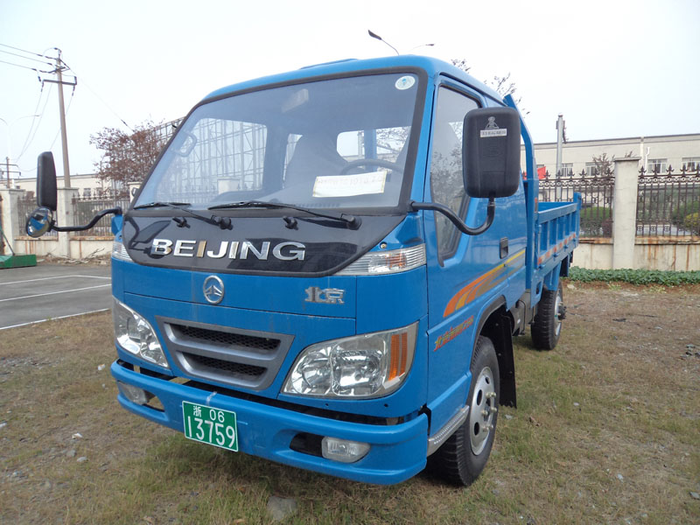

示图一

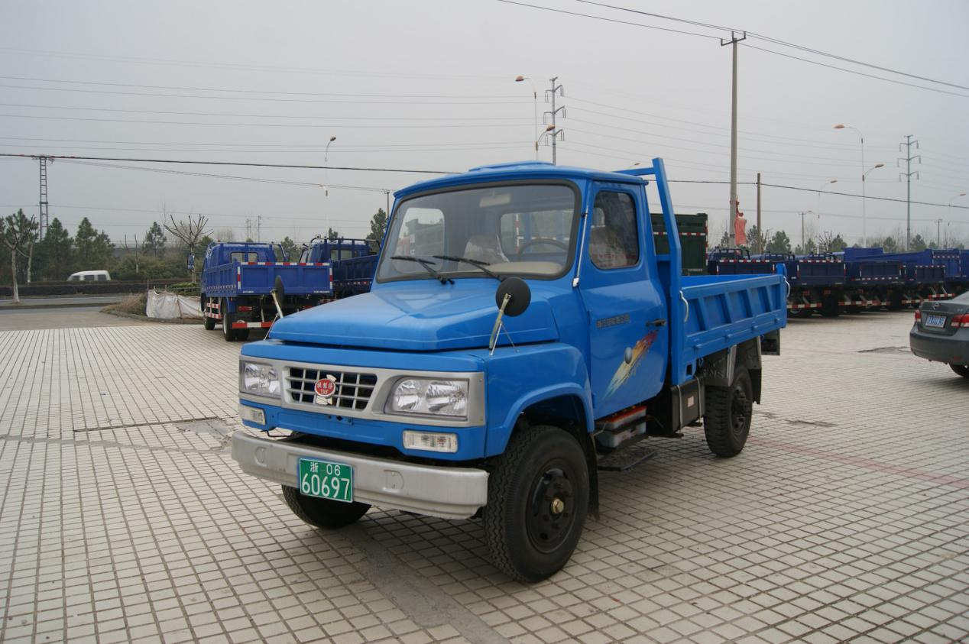

示图二

四、解读机关和联系方式  
本政策由绍兴市公安局解读，解读人：俞流江（副市长、局党委书记、局长）,金磊磊（交通管理局），联系电话：0575-81500089。